在傳統的芭蕾舞劇目中，人物經常做一些啞劇中的手勢表示人物的潛台詞已成為它的特點，觀眾有時不容昜看懂，常看芭蕾舞的人會慢慢理解它的含義，如以下之一些手勢：
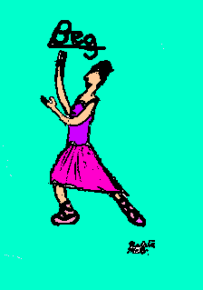請 求 (允許) 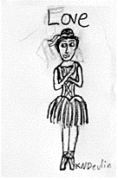愛

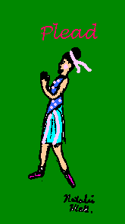懇 求

害 怕
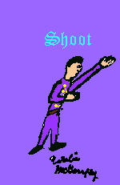把話說出來 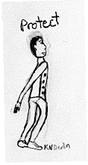保護 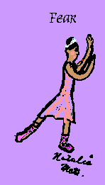

雙拳向下表示 "死亡"
雙臂在頭上相繞表示 "跳舞"
手背在臉下划過表示 "美麗" 或稱贊對方 或指不在埸的某個女孩
石手先捂左胸, 再單手上舉，食指中指并攏表示 "宣誓"
用一手指指住另一手的無名指表示 "訂婚" 或 "結婚"

以下是以連環圖形式示范迴旋及跳躍舞步
單腳站立扭轉
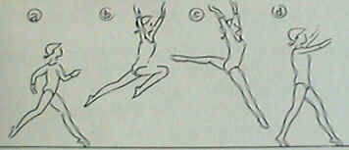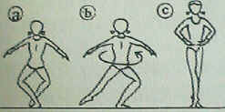
正扭轉 反扭轉

單腳站立一次扭轉
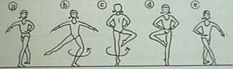
正扭轉 反扭轉 大跳躍

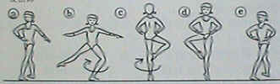

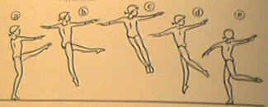

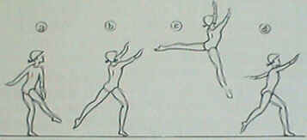
向後擺起跳

車輪跳
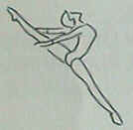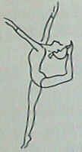

古典芭蕾舞中之雙人舞常用的簡單造型〔不包括舞劇雙人舞中的一些輔助動作及連接舞步〕
古典芭蕾舞劇中的雙人舞 , 俗稱 "變奏" 。是最富有藝術表現力和感染力的部份。它是傳達劇情、抒發感情、展示技巧的有力工具。
天鵝湖、睡美人、吉賽爾、胡桃夾子、唐.吉訶德、等許多經典芭蕾舞劇中，都有那些精彩紛呈、婀娜多姿的雙人舞段，令人嘆觀不止。
以下是地面部份
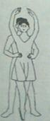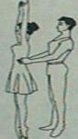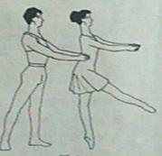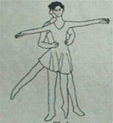
男伴兩手扶女伴腰 (正面如圖 1 ; 側面如圖 2) 。 女伴右腿提起至前 sur le cou-de-pied 做 developpe 45度 (如圖3)。 圖四：Developpe passe、grand rond de jambe 第一arabesque (如圖五)。
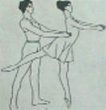 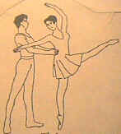 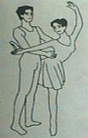 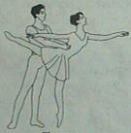女伴以左腿直立為主力做 Croise (如圖六)。女伴收回右腿直立為主力做後 attitude (圖七)。女伴身向第 8 點 , 以右腿直立為主力做後 attitude (圖八)。女伴換以右腿直立為主力做後 attitude (圖九)。
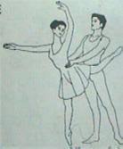 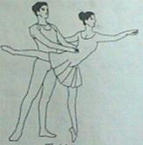 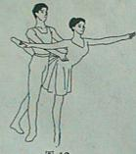女伴換以左腿直立為主力做第一 arabesque (圖10) 及第四 arabesque (圖11)。女伴換以右腿直立為主力做後 attitude (圖12)。

